Министерство образования и науки РФ
ФГБОУ ВО «Тверской государственный университет»
Исторический факультет
Кафедра социально-культурного сервиса
Направление 43.03.01 «Сервис»

КУРСОВАЯ РАБОТА
Система сервисного сопровождения санаторно-курортных услуг на примере деятельности санатория «Бобачевская роща»
По дисциплине «Сервисная деятельность»

Выполнила:
студентка 2 курса
Савочкина А.А.

Научный руководитель:
к.и.н., доцент
Макарова Е.А.

Тверь 2018
ОГЛАВЛЕНИЕ
Введение………………………………………………………………………….2
Глава I. Санаторно-курортное дело в России………………………………….9
1.1. Развитие санаторно-курортного дела в России …………………………..9
1.2. Особенности и сущность современных санаторно-курортных услуг…..17
Глава II. Практические аспекты организации сервисной деятельности в сфере санаторно-курортного дела на примере санатория «Бобачевская роща»……25
2.1. Общая характеристика предприятия……………………………………....25
2.2. Специфика оказания услуг в санатории «Бобачевская роща»…………...28
Заключение………………………………………………………………………32
Список информационных материалов…………………………………………34
Приложение 1. Фото корпусов санатория…………………...............................36
Приложение 2. Рекламная продукция предприятия………………………….36
Приложение 3. Фото внутреннего интерьера санатория……………………...37
Приложение 4. Прейскурант цен на услуги проживания…………………..…37
Приложение 5. Прейскурант цен на медицинские услуги ЗАО «Санаторий «Бобачевская роща»……………………………………………………………..38
Приложение 6. Лицензия от Министерства здравоохранения Тверской области на осуществление медицинской деятельности………………………39
Приложение 7. Фото внутренней территории санатория……….....................40

Введение
Изучение сервисного сопровождения санаторно-курортных услуг представляет собой научный и практический интерес.
Санаторно-курортная деятельность занимает важное место в системе охраны здоровья населения нашей страны. В связи с развитием туризма в России, возрастает значимость курортно-туристических комплексов, которые ориентированы на санаторно-курортную деятельность. Основной целью развития данной сферы является удовлетворение потребностей людей в оздоровительных услугах.
Особенностью санаторно-курортной отрасли является то, что она сочетает в себе сразу несколько функций. Основными из них являются: профилактическое оздоровление населения, реабилитация больных и культурно-досуговая деятельность. Такое разнообразие функций требует развития системы сервисного сопровождения на предприятиях, предоставляющих санаторно-курортные услуги.
Одной из основных проблем развития санаторно-курортных учреждений является сокращение объемов финансирования их из федерального бюджета. Из-за нехватки средств, многие организации закрываются или перепрофилируются под частные предприятия. С каждым годом число учреждений, предоставляющих санаторно-курортные услуги, уменьшается. По данным Центральной базы статистических данных за последние пять лет количество санаторно-курортных организаций в Российской Федерации существенно сократилось. Так, в 2011 году в России существовало 1959 учреждений, а в 2016 году уже - 1830.
Одним из крупных санаторно-курортных учреждений, выполняющих множество подобных функций и предоставляющих спектр дополнительных сервисных услуг, является санаторий «Бобачевская роща», который располагается в зеленой зоне г. Твери, в сосновой роще. Санаторий представляет собой 4-х этажный корпус, в котором находятся спальные места, лечебная база, столовая, бассейн.
Целью данной курсовой работы является изучение системы сервисного сопровождения санаторно-курортных услуг на примере санатория «Бобачевская роща».
Для достижения поставленной цели, необходимо решить несколько задач:
- Изучить историю развития санаторно-курортного дела в России;
- Проследить особенности и сущность современных санаторно-курортных услуг;
- Дать общую характеристику деятельности санатория «Бобачевская роща»;
- Рассмотреть специфику оказания услуг в данном санатории.
По данной теме курсовой работы был выделен ряд информационных ресурсов. Их можно сгруппировать по видам информационных материалов.
Первая группа материалов - обобщающие работы, посвященные санаторно-курортному делу:
Научно-познавательный интерес представляет обобщающая работа И.С. Барсукова «Санаторно-курортное дело». В работе рассматриваются теоретические и практические положения дисциплины «Санаторно-курортное дело», предусмотренные требованиями Государственного образовательного стандарта высшего профессионального образования в России. Особое внимание уделено взаимосвязи санаторно-курортного бизнеса с управлением, правом, экономикой и другими.
В автореферате В.А. Быкова «Стратегия повышения конкурентоспособности курортно-туристских услуг» анализируется развитие сферы курортно-туристских услуг в России и рассматриваются особенности конкурентной борьбы в данной сфере. Здесь же автор предлагает разработку методов повышения конкурентоспособности курортно-туристских услуг города Сочи.
Книга А.М. Ветитнева и Я.А. Войновой «Организация санаторно-курортной деятельности» познакомит с основными материалами, связанными с управлением организациями санаторно-курортного комплекса.
Особый интерес представляет исследование А.М. Ветитнева и Л.Б. Журавлёвой «Курортное дело», оно является на сегодня наиболее полным и подробным учебным пособием по курортному делу.
Работа Т.И. Кисилевич «Внутренний контроль в санаторно-курортных организациях» помогла разобраться с теоретическими основами внутреннего контроля в условиях управленческого учета, объектами контроля, субъектами контроля и с их функциями.
Обобщающий труд Ю.А. Стариковой «Санаторно-курортное дело» помог систематизировать и конкретизировать позиции, необходимые для оценки деятельности санаторно-курортных учреждений.
Аналитический доклад «О состоянии и перспективе развития санаторно-курортного обеспечения в Российской Федерации» важное место отводит санаторно-курортному лечению, общегосударственной системе охраны здоровья населения страны, позволяющей целенаправленно осуществлять профилактику и лечение заболеваний на ранних стадиях, вести диспансерное наблюдение за больными и проводить их реабилитацию.
Группа законодательных официальных материалов включает в себя:
"Гражданский кодекс Российской Федерации" от 30.11.1994 N 51-ФЗ (ред. от 29.07.2017), регулирующий гражданско-правовые отношения.
Закон РФ от 07.02.1992 N 2300-1 (ред. от 01.05.2017) "О защите прав потребителей", который регулирует отношения, возникающие между потребителями и изготовителями, исполнителями, продавцами, импортерами при продаже товаров.
Приказ Минздрава России от 05.05.2016 N 279н "Об утверждении Порядка организации санаторно-курортного лечения", который устанавливает правила организации и оказания санаторно-курортного лечения взрослому и детскому населению в медицинских организациях (санаторно-курортными организациями) и иных организациях, осуществляющих медицинскую деятельность (далее - медицинская организация), на территории Российской Федерации.
Приказ Минздрава РФ от 5 августа 2003 г. N 330 "О мерах по совершенствованию лечебного питания в лечебно-профилактических учреждениях Российской Федерации" содержит различные положения, характеристики, инструкции по совершенствованию лечебного питания.
Федеральный закон от 21 ноября 2011 г. N 323-ФЗ "Об основах охраны здоровья граждан в Российской Федерации" содержит общие положения, основные принципы, права и обязанности граждан.
Федеральный закон от 23.02.1995 N 26-ФЗ (ред. от 28.12.2013) "О природных лечебных ресурсах, лечебно-оздоровительных местностях и курортах" определяет принципы государственной политики и регулирует отношения в сфере изучения, использования, развития и охраны природных лечебных ресурсов, лечебно-оздоровительных местностей и курортов на территории Российской Федерации.
Третья группа информационных носителей - ресурсы удаленного доступа:
Важную роль в научно-исследовательской работе играет официальный сайт санатория «Бобачевская роща» и туроператора «Алеан»,сайт по продажам путевок в санатории «Курорт Эксперт» и система интернет-бронирования отелей Booking.com. Они содержат большое количество информации о санатории «Бобачевская роща», о его услугах, а также содержат разнообразные фото- и видеоматериалы необходимые для научно-исследовательской работы. Кроме того данные ресурсы помогли проанализировать деятельность санатория и спрос на его посещение с помощью оценок и отзывов посетителей.
Кроме того на официальном сайте Правительства Тверской области и на туристическом портале Тверской области размещена основная информация о данном санатории.
Для решения поставленных задач в курсовой работе использовались такие методы, как логический, исторический, системно-структурный, статистический, а также методы сравнения и классификации.
Логический метод с помощью логических операций позволил просчитать стабильность востребованности санаторно-курортных услуг, независимо от времени года, а также помог совершить анализ деятельности предприятия и сделать соответствующие выводы исследования.
Благодаря историческому методу исследования, можно увидеть особенности развития санаторно-курортного дела в различные исторические периоды.
Системно-структурный метод позволил проследить взаимосвязь деятельности санатория с политическими, социальными и экономическими явлениями, происходящими в нашей стране, а также понять специфику деятельности предприятия в зависимости от климатических условий.
С помощью метода сравнения были выявлены особенности санатория «Бобачевская роща» в ходе сравнения его с аналогичным предприятием.
Кроме того, был применен метод классификации, который позволил структурировать полученный материал ,разделить его по главам и параграфам.
Использованные методы помогли достичь поставленных исследовательских задач.
Работа построена на ряде методологических принципов. Был применен принцип объективности, историзма и всесторонности.
Курсовая работа состоит из введения, двух глав, заключения, списка ин-формационных материалов и приложений.
В первой главе рассматривается развитие санаторно-курортного дела в России и сущность современных санаторно-курортных услуг.
Во второй главе изучаются практические аспекты организации сервисной деятельности в сфере санаторно-курортного дела на примере санатория «Бобачевская роща».

Гл. I. Санаторно-курортное дело в России.
1.1. Развитие санаторно-курортного дела в России.
В процессе глобализации, распространились многие негативные явления: экологические проблемы, военные и политические конфликты, социальная нестабильность в обществе, природные и техногенные катастрофы. Все это привело к ухудшению здоровья и психического состояния человека, а следовательно появилась необходимость в развитии учреждений, отвечающих за охрану здоровья населения.
Согласно Конституции Российской Федерации и Гражданскому кодексу Российской Федерации охрана здоровья граждан и укрепление общественного здоровья лежат в основе социальной и экономической политики государства. Выполнять эту важную социальную задачу призвана государственная система здравоохранения, включающая в себя руководящее звено в лице министерства, республиканские, а также краевые, областные и городские управления или отделы здравоохранения.
В отечественном здравоохранении выделяют несколько этапов лечения и оздоровления: диагностический, лечебно-профилактический и реабилитационно-рекреационный, который осуществляется в учреждениях санаторно-курортной области.
Под санаторно-курортным делом понимают совокупность всех видов научно-практической деятельности по организации и осуществлению профилактики заболеваний, лечению и реабилитации больных на основе использования природных лечебных ресурсов, комплекс мероприятий по организации, строительству, управлению курортами, обеспечению лечения, охране природных лечебных ресурсов и санитарной охране курортов.
В более узком понимании санаторно-курортные услуги - это услуги, предоставляемые предприятиями размещения, расположенными в курортных местностях, отдыхающим с целью удовлетворения их потребностей в санаторном лечении и курортном отдыхе.
Отечественные курорты начали формироваться еще при Петре I . Курорты уже были популярны в европейской жизни того времени. После того, как Петр вернулся в Россию, он решил развивать курортную среду на территории России. Так, в 1717 г. Петр создал Указ "О приискании в России минеральных вод, которыми можно пользоваться от различных болезней". В XVIII в. начались первые научные исследования природных лечебных факторов. Состав липецких минеральных вод исследовал С.Г. Гмелин, И.А. Гильденштедти П.С. Паллас, которые описали природные ресурсы и свойства некоторых минеральных вод на Северном Кавказе. В 1855 г. вышло в свет "Полное, систематическое, практическое описание минеральных вод, лечебных грязей и купаний в Российской империи" К.И. Грума.
Во второй половине XVIII и в начале XIX в. шло быстрое развитие курортного дела: в различных районах страны изучались минеральные источники и грязевые озера, шло официальное открытие курортов. В 1828 г. был основан курорт Старая Русса, в 1830-хгг. - Одесские грязевые курорты, в 1833 г. - Сергиевские Минеральные Воды, в 1837 г. - Друскининкай, в 1838 г. —Кемери, в 1848 г. - Усолье, в 1867 г. — Белокуриха и др.
К концу XIX — началу XX в. сформировалась система казенных курортов в России, которые работали как коммерческие предприятия. В то же время началось развитие и благоустройство открытых курортных зон. Все территории, на которых открывались курорты, были собственностью государства. Лечебные местности сдавали в аренду городам, земствам, частным компаниям и лицам царствующего дома.
В XX в. владельцы курортов начали работы по благоустройству санаториев и лечебниц с целью получения прибыли. Но все же значительных изменений в курортном деле не было. Отечественные ученые активно изучали месторождения минеральных вод и грязей, возможности их лечебного использования, однако результаты исследований не имели практического воплощения.
В Советские годы вопросам использования природных факторов для улучшения здоровья трудящихся придавалось большое значение. В 1918 году постановлением правительства все существовавшие на территории страны курорты были объявлены государственной собственностью и переданы в ведение ВСНХ, который возложил управление ими и заботу об их развитии на Наркомздрав РСФСР. К управлению курортами были привлечены профсоюзы, к их развитию на научной основе - медицинское научное общество, к охране курортных ресурсов - местные советы и специальные комиссии. Наркомздрав разработал Положение о порядке медицинского и социального отбора больных на курорты с преимущественными правами рабочих и крестьян. В 1923 году было создано главное курортное управление Наркомздрава во главе с наркомом Н.А. Семашко и специалистом по курортному делу Н.И. Тезяковым.
Первый дом отдыха был открыт в мае 1920 г. в одном из дворцов на Каменном острове в Петрограде, последующие - в Подмосковье (в Серебряном Бору, Тарасовке, Звенигороде, Краскове), на Урале, в Донбассе и других местах. Весной этого же года был подписан Декрет «О домах отдыха», организуемых «в целях предоставления рабочим и служащим возможности восстановить свои силы и энергию в течение получаемого ими ежегодного очередного отпуска в наиболее приятных и здоровых условиях. После издания этого Декрета туристские отделы профсоюзов приступили к повсеместной организации домов отдыха, широко используя для этого бывшие имения и особняки.
В 1921 - 1922 гг. начали работу курорты Черноморского побережья Кавказа - Сочи, Гагра, Анапа, Сухуми. Началось восстановление курортов Боржоми, Абастумани, принял больных Сестрорецк. В 1925 году в бывшем царском дворце в Ливадии был открыт первый санаторий для крестьян, а в Гурзуфе создан Всероссийский санаторный пионерлагерь «Артек».
В 1925 г. было учреждено Московское научно-курортное общество, преобразованное в 1936 г. во Всесоюзное научно-курортное общество. В 1952 г. создано объединенное Всесоюзное общество физиотерапевтов и курортологов.
Советский период до 1930-х годов характеризовался бурным развитием новых санаторно-курортных зон, их доступностью для многих слоев населения, совершенствованием системы руководства, развитием системы амбулаторно-курортного лечения и практической и теоретической базы курортологии.
В 1933 – 1937 годах общий объем капиталовложений в развитие санаторно-курортного дела превысил 600 млн. руб. Были начаты работы по реконструкции курортов Кавказских Минеральных вод, южного берега Крыма, Сочи. В период до 1941 года на территории центрального и северных районов РСФСР, на Урале, в Сибири, на Дальнем Востоке была создана сеть курортов и санаториев почти на 100 тыс. мест. В Крыму функционировали 168 здравниц на 27,5 тыс. мест, где ежегодно лечилось и отдыхало до 200 тыс. человек. В санаториях Сочив 1921 г. лечились 5 тыс. человек, в 1933 г. - 50 тыс., а в 1939 г. уже 110 тыс. человек.
По указу правительства архитекторы и строители начали разрабатывать планы реконструкции самых популярных курортов, проекты новых санаториев, административных зданий, парков и др. Так, были построены санаторий им. К.Е. Ворошилова в городе Сочи и санаторий им. С.К. Орджоникидзе в Кисловодске.
В годы войны на базе санаториев была развернута сеть тыловых госпиталей. На курортах Кавказских Минеральных Вод располагались госпитали на 30 тысяч мест. На ряде курортов были созданы специализированные «курортные» госпитали для долечивания раненых. Применение грязелечения, физиотерапии, лечебной физкультуры, трудовой терапии в сочетании с другими методами лечения значительно сокращало сроки заживления ран, способствовало быстрейшему выздоровлению и возвращению в строй раненых и больных.
Курорты и санатории, оказавшиеся на временно оккупированной немецко-фашистскими захватчиками территории, подверглись полному или частичному уничтожению и разграблению. Материальный ущерб составил около 1 млрд. рублей.
В послевоенные годы началось постепенное восстановление санаторно-курортной отрасли, реконструкция старых учреждений и строительство новых санаториев. Большое распространение получили ведомственные курорты (курорты предприятий, учреждений). Главной особенностью курортного дела советского периода была доступность санаторно-курортного лечения и отдыха для разных слоев населения. Однако, не смотря на высокий уровень медицинского обслуживания, качество санаторно-курортного сервиса оставалось низким.
В советский период курорты в России принадлежали по большей степени государству. Санатории, дома отдыха, пансионаты - профсоюзам, министерствам, ведомствам, предприятиям и учреждениям. Для общего руководства санаторно-курортным делом и организацией отдыха трудящихся в системе профсоюзов были созданы советы по управлению курортами профсоюзов. При этом, санатории для больных туберкулезом, детские и некоторые другие санатории содержались за счет государственного бюджета, лечение больных в этих учреждениях проводилось бесплатно. Развитие санаторно-курортной индустрии осуществлялось как за счет государственного бюджета и собственных средств курортных учреждений, так и за счет фондов предприятий и других нецентрализованных источников финансирования. Из-за недостатка средств в экономике нашей страны образовался своеобразный вакуум санаторно-курортных услуг, проявляющийся в дефиците и низком качестве услуг для населения.
Главным для развития санаторно-курортного дела в СССР были выделены следующие установки: бережное отношение к природным лечебным факторам и окружающей среде в целом, рациональное использование территорий, проведение работ по реконструкции и расширению действующих курортов, освоению новых районов, пригодных для организации лечения и отдыха трудящихся. Кроме того, были разработаны специальные карты, характеризующие структуры климата курортов и курортных местностей. Так же было выявлено около 450 климатических районов, наиболее ценных для санаторного лечения и отдыха.
В советский период уже сформировался основной тип лечебных учреждений на курортах - санаторий, где в лечебно-профилактических целях стали применять природные лечебные факторы в сочетании с диетотерапией, лечебной физкультурой, физиотерапией и другими методами лечения.
Сроки лечения больных в санаториях варьировались в зависимости от характера и тяжести заболевания и типа курорта. Чаще всего, они составляли от 20 до 45 дней. Так, на курортах и в пригородных санаториях, где проводилось лечение больных с заболеваниями нетуберкулезного характера, срок лечения был 24 дня, в санаториях для лечения больных с профессиональными болезнями легких - 30 дней, а для больных с последствиями травм и заболеваниями спинного мозга - 45 дней. При этом пребывание в санатории сверх установленных сроков, оплачивалось за счет организации, направившей на лечение, или за счет самого больного. Сроки пребывания больных в санаториях туберкулезного профиля устанавливались индивидуально, в зависимости от состояния больного.
Для лечения и восстановления населения по месту жительства, в привычных климатических условиях, без отрыва от работы было начато строительство водогрязелечебниц в крупных городах на базе выведенных на поверхность минеральных вод и близко расположенных залежей лечебных грязей. Такие учреждения были открыты в Краснодаре, Омске, Саратове, Иркутске, Липецке, Магнитогорске, Перми, Хабаровске, Чебоксарах, и других городах.
В СССР получил распространение особый тип лечебно-профилактических учреждений – санаторий-профилакторий, где люди получали лечение в свободное время от работы. Санатории-профилактории оснащались современным медицинским оборудованием за счет предприятий. Как и в санатории, в них направляли больных с целью предупреждения дальнейшего развития заболевания, обострений и осложнений.
В 1992 году произошли реформы, которые изменили функционирование курортного комплекса страны. Средства социального страхования были выведены из под управления профсоюзов, которые в связи с этим утратили функции распределения санаторных и оздоровительных путевок. Государственные фонды социального страхования не смогли больше выделять средства рекреационным предприятиям, кроме оплаты стоимости путевок, что лишило многие учреждения средств на расширенное воспроизводство.
Результатом реформ 1990-х гг. стал переход санаторно-курортного дела на рыночные принципы функционирования. Новые экономические условия привели к формированию рынка санаторно-курортных услуг.
С начала 90-х годов в санаторно-курортной деятельности России наметилась тенденция снижения ее эффективности и уменьшения количества здравниц. Так, в 1993г. на территории Российской Федерации действовали 7,8 тыс. учреждений лечебно-оздоровительного профиля, а в течении 6 лет их число сократилось почти в 2 раза, и составило 4,5 тыс. предприятий по состоянию на 1 января 1999г.
Сложное экономическое положение отраслей народного хозяйства уменьшило еще один источник финансирования курортного комплекса - средства фондов потребления промышленных предприятий. За период с 1990 по 1995 г. численность курортников уменьшилась более чем в 3,6 раза, количество мест в санаториях - на 34%. Больше всего экономические реформы отразились на функционировании санаторно-курортных учреждений, имевших менее комфортные условия размещения и слабую техническо-материальную базу. Ежегодное количество туристов в них снизилось в 7,6 раза.
В это же время возросло количество отдыхающих, приобретающих путевки за полную стоимость и предъявляющих совершенно иные требования к уровню сервиса и разнообразию курортных услуг, т.е. изменился спрос. Появилось все больше потребителей, требующих индивидуального внимания к их запросам. Именно поэтому появились туроператоры и турагенты, которые считаются посредниками между предприятиями размещения и потребителями.
В процессе адаптации к рыночным условиям в 2001 - 2004 гг. положение санаторно-курортной области стабилизировалось. Однако тенденции к сокращению сроков пребывания на курортах и сезонности пока сохраняются.
Таким образом, состояние курортного дела в царской России характеризовалось недоступностью курортного лечения широким массам населения и низким уровнем организации лечебной работы вследствие нехватки лечебных учреждений (особенно для детей), медицинских кадров и доминирования частной практики. Курортная медицина функционировала на коммерческой основе и не являлась частью системы российского здравоохранения. В советский период начались преобразования в санаторно-курортной отрасли. В довоенный период шло широкое строительство санаториев и развитие новых курортов, а в послевоенные годы началось успешное восстановление сети курортов, реконструкция старых учреждений и строительство новых санаториев. Новые экономические условия в постсоветской России привели к формированию рынка санаторно-курортных услуг. В результате постепенной адаптации курортного комплекса страны к рыночным условиям к концу первого десятилетия ХХ1века положение стабилизировалось.

1.2. Особенности и сущность современных санаторно-курортных услуг.
Курортную деятельность в Российской Федерации осуществляют различные санаторно-курортные организации, к которым относятся предприятия, учреждения, расположенные на территории курортов и за их пределами, осуществляющие лечебно-оздоровительную деятельность с использованием природных лечебных факторов.
Основными типами санаторно-курортных организаций являются различные лечебно-профилактические учреждения: санатории, лечебные пансионаты, курортные поликлиники, лечебные пляжи, галереи и бюветы минеральных вод, грязелечебницы, солярии, аэрарии и бассейны для лечебного плавания. На климатолечебных курортах имеются также дома отдыха, турбазы, пансионаты.
Санаторно-курортное лечение особенно показано при заболеваниях: сердечно-сосудистой системы, органов пищеварения, почек и мочевыводящих путей, обмена веществ и эндокринных желез, органов дыхания, суставов, костей и мышц нервной системы, половых органов, кожи, уха, горла и носа.
Поскольку санатории и курорты выполняют практически одни и те же функции, имеются общие принципы организации санаториев и курортов, а также лечения в них. Данная проблематика объединена в единое санаторно-курортное дело. При многих заболеваниях в период ремиссии санаторно-курортное лечение является очень важным для дальнейшего поддержания полученных результатов лечения.
Основными видами санаторно-курортного лечения являются рекреационная и лечебная физкультура, психотерапия, фитотерапия — применение лекарственных растений и продуктов растительного происхождения с целью оздоровления и профилактики заболеваний, диетотерапия — организация рационального питания, немедикаментозное лечение, природно-климатическое лечение с применением лечебных грязей, минеральных вод и т.д.
Все лечебно-профилактические курорты расположены в лечебных местностях, отличаются определенным набором ландшафтно-климатических условий и гидроминеральных ресурсов. В России, помимо санаторно-курортных учреждений, действует сеть внекурортных лечебно-оздоровительных учреждений, к которым относятся санатории-профилактории, организованные предприятиями для профилактического оздоровления сотрудников в рабочий период.
Санаторно-курортная деятельность как отрасль экономики страны требует строгого правового регулирования, обеспечивающего благоприятные условия для ее развития. На санаторно-курортное дело в полной мере распространяется регулирующее воздействие норм различных отраслей права : медицинского, таможенного, страхового, административного, экологического, о защите прав потребителей и др.
В этом ряду особое значение отводится гражданскому праву. Гражданский кодекс Российской Федерации (ГК РФ), являясь основным законом рыночной экономики, своими нормами охватывает и сферу курортов. В нем даны определения предпринимательской деятельности, юридического лица, индивидуального предпринимателя без образования юридического лица, коммерческих и некоммерческих организаций и их организационно-правовых форм. Медицинское обслуживание в нем отнесено к числу услуг, предусмотренных в договоре возмездного оказания услуг.
Основным законом, регулирующим отношения в курортной сфере, стал Федеральный закон «O природных лечебных ресурсах, лечебно-оздоровительных местностях и курортах», согласно которому лечебные ресурсы, лечебно-оздоровительные местности и курорты являются национальным достоянием народов России.
Также важным для санаторно-курортных предприятий является Федеральный Закон «Об основах охраны здоровья граждан в Российской Федерации». Именно он регулирует отношения в сфере охраны здоровья и определяет права и обязанности медицинских организаций, в том числе и санаториев.
Правила организации санаторно-курортного лечения, обозначения форм собственности, имеющих лицензию на медицинское обслуживание, регламентация документов для пребывания в санаторно-курортных учреждениях, порядок проведения лечения отражены в Приказе Минздрава России №279н «Об утверждении Порядка организации санаторно-курортного лечения».
Другим законодательным актом, регулирующим правовые отношения в сфере курортных услуг, является Закон РФ «О защите прав потребителей». В нем говорится о том, что цены на товар или услугу обязательно должны быть указаны в рублях. В этой ситуации здравницам и турфирмам рекомендуется в рекламе указывать цены или сообщать в рекламном объявлении о необходимости уточнять цену в момент заказа тура.
Переход санаторно-курортного комплекса на рыночные отношения обусловил необходимость использования в управленческой практике рыночных концепций, одной из которых является маркетинг. Санаторно-курортный маркетинг представляет собой концепцию управления санаторно-курортной организацией, предполагающую всестороннее изучение потребностей клиентов в курортном лечении, реализацию и продвижение санаторно-курортного продукта на конкурентном рынке с целью получения прибыли и достижения других целей организацией.
Многообразие задач, стоящих перед современной здравницей, и комплексность предлагаемого потребителю продукта обусловливают сложность структуры санатория и наличие в его составе многочисленных специализированных подразделений.
Хозяйственная структура санатория строится по госпитальному типу. Его основными структурными подразделениями являются медицинские отделения. Каждое медицинское отделение возглавляет заведующий.Помимо него в штат каждого отделения входят старшая медицинская сестра, сестра-хозяйка, врачи, медицинские сестры и младшие медицинские сестры.
Организационная структура другого важного звена - пищеблока – выстроена так, что за работу службы питания отвечают два руководителя. Непосредственно весь пищеблок подчиняется заместителю главного врача по медицинской части, который осуществляет руководство питанием через шеф-повара и диетслужбу.
В санаториях, так же как и в других лечебно-профилактических учреждениях, организационные основы питания регламентируются главным образом приказом Минздрава России от 05.08.2003 № 330 «О мерах по совершенствованию лечебного питания в лечебно-профилактических учреждениях Российской Федерации».
Лечебное питание, опираясь на физиологические нормы, предусматривает организацию питания больных с учетом особенностей протекающих в больном организме, обменных процессов и состояния отдельных функциональных систем, как это было показано выше. На основании этих норм для лечебно-профилактических учреждений были разработаны 15 лечебных диет, составленных Институтом питания РАМН с учетом энергетической ценности рациона, его химического состава, механических и температурных компонентов.
Персонал пищеблока при составлении меню и приготовлении блюд руководствуется сборниками рецептур, на основе которых разрабатывается и утверждается картотека лечебных блюд, представленная технологическими и технико-технологическими картами. В настоящее время эта работа ведется с помощью различных автоматизированных программ. На основе картотеки составляется семидневное сводное меню. Используя в работе семидневное меню, удается планировать объем закупок продуктов, организовывать работу персонала пищеблока, вырабатывать стандарты в приготовлении различных блюд.
Помимо лечения отдыхающему на курорте оказываются другие виды услуги. Желание удовлетворить потребности потребителя и доставить ему удовольствие от лечения, отдыха и других оздоровительных мероприятий, повысить эмоциональный настрой служит мотивом деятельности специалистов учреждений санаторно-курортной индустрии.
Прежде всего следует отметить такую важную услугу, как размещение. Современный санаторий должен предлагать одно- и двухместные размещения, со всеми удобствами, кондиционированием, телевизором, холодильником, телефоном. В настоящее время наметилась тенденция к расширению ассортимента бытовых услуг, предлагаемых клиенту (парикмахерская, прачечная, косметология, ателье, прокат и т.д.), повышению уровня безопасности номерного фонда, применению современных технологий.
Важной частью многопрофильной деятельности санаторно-курортной организации является организация анимации на курорте. Это является значимой формой рекламы, повторного привлечения клиентов и их знакомых, осуществляющей продвижение данного продукта на рынке санаторно-курортных услуг. Выбор различных форм анимационно-досуговой деятельности зависит от возможностей материально-технической базы санатория, его месторасположения, контингента отдыхающих. Наиболее распространенными формами организации досуга на курортах являются спортивно-массовая работа, экскурсионная работа, показы кинофильмов, проведение вечеров отдыха. Наличие разнообразных анимационных услуг в санатории или пансионате может явиться дополнительным фактором выбора потребителя в его пользу.
Прием и размещение отдыхающих осуществляется в приемном отделении, подчиненном заместителю главного врача по медицинской части и являющемся по своему статусу медицинским отделением.
Вспомогательные службы обычно представлены отделом культурно-массовой работы, отделами электриков, сантехников, автохозяйством, ремонтно-строительной группой, садово-парковым хозяйством, отделом охраны и отделом снабжения. Из них инженерно-технические подразделения находятся в подчинении заместителя главного врача по технической части. К функциональным подразделениям относятся бухгалтерия, планово-экономический отдел, отдел кадров, отдел реализации путевок. Подобная структура является типичной для санаториев и сохранилась еще с дореформенного периода.
При поступлении больного в санаторий он должен предъявить путевку, паспорт и санаторно-курортную карту. На основании первичного и последующего осмотра врач заполняет историю болезни и выдает курортную книжку, в которой отмечает порядок и последовательность приема процедур, необходимый двигательный режим и прописывает диету. Итоговые результаты проведенного лечения, а также рекомендации по дальнейшей реабилитации больного отражают в талоне санаторно-курортной карты, который больной по возвращении из санатория должен предъявить в лечебное учреждение, направившее больного на лечение.
По прибытии в санаторий, больной поступает в приемное отделение, где происходит оформление документации, направление на размещение и прием к лечащему врачу, уточняются данные о его состоянии здоровья, производятся замеры антропометрических показателей, артериального давления, температуры. После этого отдыхающий поступает на прием к лечащему врачу. Первичный прием должен осуществляться не позднее суток после прибытия в санаторий. На приеме у врача уточняется диагноз, назначается последующее обследование и разрабатывается план лечения. За исполнением назначений врача следит палатная медицинская сестра, за которой закреплен данный участок отделения. Последующие приемы лечащий врач проводит по мере необходимости, но не реже 1 раза в пять дней.
Оценку результатов проведенного лечения проводят по критериям эффективности санаторно-курортного лечения, учитывающим субъективные и объективные показатели состояния здоровья больного с указанием определенной степени. Критерии оценки имеют три градации: «улучшение», «без изменений» и «ухудшение». При окончательной оценке необходимо учитывать также динамику основных симптомов данного заболевания. Через год после санаторно-курортного деления врач поликлиники по месту жительства оценивает стойкость предшествующего лечения, делая отметку в карте больного «стойкое улучшение».
Таким образом, эти требования и особенности структуры санаторно-курортной отрасли являются стандартными для всех учреждений данного типа, однако сегодня наблюдается существенная либерализация медицинской составляющей этих услуг, смягчение требований к охранительному режиму и распорядку дня. Многие коммерческие здравницы, сохраняя медицинскую направленность, перешли на гостиничную структуру предоставления услуг. По гостиничному типу строятся и хозяйственные структуры пансионатов и домов отдыха.

Глава II. Практические аспекты организации сервисной деятельности в сфере санаторно-курортного дела на примере санатория «Бобаческая роща».

2.1. Общая характеристика предприятия.
ЗАО Санаторий «Бобачевская роща» в городе Твери расположен в экологически чистом месте города – в сосновой роще, в 5-ти минутах ходьбы от общественного городского транспорта. Территория санатория занимает 2,8 гектара, где размещены: 2-х этажный лечебный корпус, 4-х этажный спальный корпус, актовый зал, столовая и автостоянка.
Лечение в санатории можно пройти по путевкам курсами в 2 или 3 недели, а также получить процедуры без отрыва от дома (амбулаторно). В учреждении имеется всё необходимое для санаторно-курортного лечения заболеваний неврологического, гинекологического, кардиологического, пульмонологического, гастроэнтерологического, дерматологического, эндокринологического, травматолого-ортопедического профилей.

Раньше данное предприятие называлось санаторием-профилакторием «Юбилейный». В середине ХХ века для рабочих комбината «ИСКОЖ» в г. Калинине был организован профилакторий, который располагался прямо на территории предприятия. Объем медицинской помощи был минимальным: простейшие физио- и водные процедуры и различные инъекции.
В 1959 году это предприятие возглавила М. Л. Дубшан. Благодаря ей профилакторий получил дальнейшее развитие: стала расширяться аппаратно-лечебная база, вводиться новые методы лечения. В последствии занимаемой профилакторием территории стало мало, и тогда ИСКОЖ, директором которого в то время был К.К.Замятин, объединив усилия со строительными организациями г. Калинина, в 1967 году построил новое здание – то, в котором ныне располагается санаторий «Бобачевская роща». Поскольку 1967 год был годом 50-летнего юбилея Октябрьской революции, санаторий-профилакторий получил название «Юбилейный».
Все последующие годы здравница неуклонно развивалась. Продолжала расширяться лечебная база и список используемых методов лечения, для чего специально был построен отдельный лечебный корпус, прилегающий к основному.
По инициативе М.Л. Дубшан было построено не только здание лечебного корпуса, но также актовый и тренажерный залы, пассажирский лифт, подсобные постройки, автостоянка, огорожена и благоустроена территория. Несмотря на многочисленные новшества, основное направление деятельности санатория-профилактория в Советский период оставалось неизменным – восстановление и укрепление здоровья работающих граждан, в первую очередь – занятых на вредных производствах. Кроме того, весь спектр услуг, предлагаемых санаторием, можно получить без отрыва от работы, не дожидаясь очередного отпуска: возможно лечение по «курсовкам» - в удобное время, без проживания в санатории. А также и получение отдельных оздоровительных процедур – как индивидуально, так и в группах.
В данный момент на базе санатория работает 40 человек. Из них 5 врачей и 8 медицинских сестер. Санаторий «Бобачёвская роща» возглавляет генеральный директор Боронина Ирина Алексеевна. Все сотрудники имеют санитарные книжки.
Санаторий обладает Лицензией от Министерства здравоохранения Тверской области на осуществление медицинской деятельности (См. приложение 6). Данная лицензия выдана в 2012 году и не имеет срока истечения (бессрочна).

Главной задачей данного предприятия является оказание различных услуг для лечения и восстановления больных, а так же предоставление широкого спектра процедур для профилактики заболеваний.
Санаторий обеспечивает: квалифицированную лечебно-профилактическую помощь; проживание в помещениях, отвечающих требованиям санитарных норм и правил, осуществление дополнительных рекреационных услуг.

Основной корпус санатория представляет собой 4-этажное здание на 175 спальных мест, имеет лифт и соединяется с лечебным корпусом теплыми переходами. В корпусе имеются одно-, двух-, трех-местные номера с удобствами в каждом номере и балконом. Все номера имеют вид на парк.

Внутри помещение оформлено в бежево-коричневых тонах. В холле размещаются коричневые кожаные диваны и кресла, стойка администратора, информационный стенд и телевизор.

Столовая на 64 посадочных места находится в основном здании санатория. Отдыхающим предоставляется сбалансированное диетическое питание трижды в день по заказному меню.

Санаторий принимает на лечение отдыхающих без возрастных ограничений (верхняя шкала) и детей от 3-лет. По словам администратора санатория, чаще всего санаторий посещают люди пенсионного возраста.

Территория предприятия огорожена. Вход в корпуса оборудован пандусом, а просторный лифт вмещает инвалидную коляску. Последняя реконструкция данного предприятия была совершена в 2013 году.

Стоит отметить, что санаторий является популярным средством размещения и без оформления курсовок. Правительство Тверской области предлагает ЗАО «Бобачевская роща» как место для размещения гостей нашего города при посещении планируемых областных мероприятий, размещая на своем официальном сайте контактные данные санатория.

Также сведения о здравнице содержатся и на созданном Министерством туризма Тверской области туристическом портале в разделе «Загородное проживание».

Особенностью данного санатория считают его месторасположение. Санаторий находится в сосновом бору, в зеленой зоне, откуда 3,5 км до центра города. Именно в честь этого бора и назван санаторий.

К санаторию «Бобачевская роща» можно проехать трамваями №10, 13, маршрутками №8, 12, 2, 27, 24, 55, 52 до остановки «Торговый центр», а далее пройти пешком или доехать на такси.

К необходимым документам для размещения в санатории относятся: ваучер, паспорт, сан-курортная карта, необходимые медицинские справки, свидетельство о рождении.

2.2.Специфика оказания услуг в санатории «Бобачевская роща»

Санаторий «Бобачевская роща» предлагает различные виды и методы лечения : водолечение (рапные ванны, жемчужные, вихревые), грязелечение (грязи курорта Саки), физиотерапия, лазеротерапия, гирудотерапия, иглотерапия, акварелакс, сухие углекислые ванны, массаж ручной, гидромассаж, подводный душ массаж, галокамера, ингаляции, магнитотурботрон, фитобочка, душ Шарко, циркулярный душ, восходящий душ, кислородные коктейли, ЛФК, подводное вытяжение позвоночника, детензор (физиологическое растяжение позвоночника).

Цены на медицинские услуге в санатории различаются в зависимости от сложности процедуры. Например, заявленное кислородолечение (1 коктейль) обойдется в 90 рублей, а процедура грязелечение (лечебная грязь Крымского курорта Саки) с аппликацией на всё тело стоит 3120 рублей. С полным прейскурантом цен на лечебные услуги можно ознакомится в приложениях. (См. приложение 5).

Разработаны оздоровительные программы для снижения веса и коррекции фигуры, повышения иммунитета, омоложения, формирования мышечного корсета, борьбы со стрессом, программа «Выходного дня». Ведут приемы врачи: кардиолог, гинеколог, терапевт, невролог, педиатр, уролог, психотерапевт, иглорефлексотерапевт, стоматолог, физиотерапевт, травматолог-ортопед. Назначаются различные формы лекарств, травяные сборы, микстуры, настойки, минеральная вода. Применяется витаминизация пищи.

Помимо лечения, санаторий активно развивается в гостиничной индустрии. Санаторий "Бобачевская роща" предлагает услуги по размещению в Твери в гостинице санатория от одних суток и более для отдельных лиц и организованных групп.

Для посетителей предоставляются различные типы номеров: одноместный номер «Стандарт» (площадь 10 кв. метров, холодильник, полуторная кровать, душ и телевизор), одноместный номер «Эконом» ( 10 кв. метров, полуторная кровать, холодильник, телевизор, душ на две комнаты), двухместный номер «Стандарт» (площадь 16,5 кв. метров, телевизор, холодильник, душевая кабина, Wi - Fi бесплатный, две полуторные кровати), двухместный номер «Эконом» (площадь номера 21кв.метров, телевизор, холодильник, душ на два номера, две полуторные кровати), номер «Полулюкс» (площадь 12 кв. метров, интрерьер современного дизайна, плазменный телевизор, душевая кабина, туалет, гигиенический набор, двухспальная кровать, дополнительное место), номер «Люкс» (площадь номера 33 кв.м., интерьер современного дизайна, плазменный телевизор, холодильник, чайник, набор чай/кофе, душевая кабина, туалет, гигиенический набор, тапочки, Wi - Fi бесплатный, двухспальная кровать, диван) и «VIP-аппартаменты» (площадь номера50 кв.м., интерьер современного дизайна, две комнаты (спальня, гостиная), душевая кабина, биде, туалет, гигиенический набор, тапочки, халат, большой плазменный телевизор, чайник, набор чай/кофе, холодильник, Wi - Fi бесплатный, двухспальная кровать).

Забронировать номер можно, позвонив по телефону, а так же онлайн на официальном сайте санатория. Самый дешевый номер стоит 1300 рублей в сутки, а самый дорогой 6000 рублей в сутки за номер. Остальные цены на проживание в санатории «Бобачевская роща» представлены в приложениях. (См. приложение 4).

В здравнице функционирует оздоровительный комплекс с финской сауной, хаммамом, спортзалом, зоной отдыха и крытым бассейном глубиной от 1,2 до 1,7 м, размером 12х8 м и температурой воды круглогодично 28-30 градусов. В стоимость проживания по путевкам в санатории, а также при дневном лечении по курсовкам, входит ежедневное посещение комплекса в течение 45 минут.

Санаторий предоставляет услуги по подготовке и проведению торжественных, корпоративных, деловых мероприятий, презентаций, семинаров в конференц-зале и банкетном зале (на 100 человек каждый). Предусмотрена парковка для 10 автомобилей, есть зона с бесплатным Wi-Fi. Регулярно проводятся поэтические, танцевальные вечера, караоке, киносеансы, концерты творческих коллективов. Организовываются групповые экскурсии по городу, посещение концертов, выставок, филармонии, музеев, театров, цирка.

Санаторий «Бобачевская роща» имеет хорошую информационную обеспеченность. Официальный сайт санатория отображается на первых местах в поисковых системах. Информация о размещении в санатории представлена на многих сайтах, в том числе на www.booking.com. По региональным каналам часто транслируют рекламные ролики о разнообразии услуг на данном предприятии и о проводимых там акциях.

Санаторий часто предлагает различные акции и скидки. Одна из их последних акций- «ВЕСЕННЯЯ АКЦИЯ! С 01.03.18 по 31.05.18г.». Весенняя программа на путевки с лечением от 10 дней от 1590 рублей в сутки (скидка на курсовки 15 %). Данные акции привлекают как постоянных клиентов, так и потенциальных посетителей.

Отзывы о санатории «Бобачевская роща» довольно разнообразны. Например, на сайте www.booking.com представлены оценки посетителей от 1 до 10 баллов. Кто-то недоволен питанием и обслуживанием, а кто-то в то же время, наоборот, выражает удовлетворение всеми оказанными услугами. Не смотря на то, что положительных отзывов больше, есть и плохие оценки, которые могут отпугнуть потенциального клиента. Учитывая такую противоречивость, можно сделать вывод, что санаторий имеет средний уровень обслуживания по оценке посетителей.

По сравнению со схожим по классификации лечебно-профилактических учреждений- санаторием «Митино» в Торжке, «Бобачевская роща» имеет ряд преимуществ. Во-первых, он находится в черте областного центра и имеет более выгодное и удобное транспортное сообщение. Во-вторых, санаторий «Бобачевская роща» имеет более новую техническую оснащенность и более комфортные условия проживания, в отличие от «Митино». В-третьих, прейскурант цен демократичнее. Так же информационная обеспеченность санатория находится на более высоком уровне, и отзывы посетителей выше.

На мой взгляд, санаторий «Бобаческая роща»является хорошим местом для отдыха. Данное учреждение предлагает большой спектр разнообразных услуг на высоком уровне. Однако, есть недостатки, на которые мне бы хотелось обратить внимание руководства. Прилегающая к предприятию территория не очищена от грязи и мусора, что портит первое впечатление, когда приближаешься к санаторию (См. приложение 7).

Таким образом, можно сделать вывод, что данное предприятие является конкурентноспособным на рынке услуг в своей категории, но есть моменты которые необходимо исправить.

Заключение
В настоящее время в мире наблюдается тенденция к осознанию значимости здорового образа жизни. Неотъемлемой частью современной системы ценностей стала забота о здоровье, повышении жизненной активности. Растет количество людей выезжающих в санатории, курорты, базы отдыха, пансионаты.
Все это создает предпосылки для ускоренного развития лечебно-оздоровительного туризма во всем мире, а в частности и в Тверской области.
Познакомившись ближе с деятельностью санатория «Бобачевская роща», можно убедиться, что система сервисного сопровождения санаторно-курортных услуг достаточно обширна. На базе санатория предлагают не только медицинское обслуживание и проживание, но и ряд других разнообразных услуг.
Санаторий «Бобачевская роща» осуществляет свою деятельность в соответствии с выданной Министерством здравоохранения Тверской области лицензией на осуществление медицинской деятельности, имеет широкую базу лечебно-оздоровительных мероприятий - преимущество отдается физиотерапевтическим методам лечения. Кроме этого, предоставляется медикаментозное лечение, лечение отварами лекарственных трав и минеральной водой.
Все применяемые методы диагностики, лечения и профилактики заболеваний соответствуют стандартам. В санатории внедряются новые оздоровительно-рекреационные технологии, рассчитанные на все категории отдыхающих, при этом используются как традиционные, так и новые основанные на компьютерной диагностике.
Санаторий имеет развитое информационное и рекламное сообщение, что позволяет с каждым годом привлекать все больше посетителей, по оценкам которых «Бобачевская роща» в нашем городе занимает лидирующие позиции в рейтингах поисковых систем.
Таким образом, по результатам проведенного анализа в данной курсовой работе, можно сделать вывод, что санаторий «Бобачевская роща» отвечает всем требованиям, предъявляемым предприятиям санаторно-курортной отрасли и является одним из самых востребованных санаториев в г. Твери.

Список информационных материалов
1. Барсуков И.С. Санаторно-курортное дело:учебное пособие. М.,2015.
2. Быков В.А. Стратегия повышения конкурентоспособности курортно-туристских услуг: Автореферат. СПб.: СПбГУЭФ, 2007.
3. Ветитнев А.М., Войнова Я.А. Организация санаторно-курортной деятельности. М.,2014.
4. Ветитнев А.М., Журавлёва Л.Б. Курортное дело. М.,2006.
5. Кисилевич Т.И. Внутренний контроль в санаторно-курортных организациях. М.,2002.
6. Старикова Ю.А. Санаторно-курортное дело // Конспект лекций. М.,2010.
7. "Гражданский кодекс Российской Федерации" от 30.11.1994 N 51-ФЗ (ред. от 29.07.2017). // Справочно-правовая система «Консультант плюс». [Электронный ресурс]. Режим доступа: http://www.consultant.ru/document/cons_doc_LAW_5142/
8. Закон РФ от 07.02.1992 N 2300-1 (ред. от 01.05.2017) "О защите прав потребителей"// Справочно-правовая система «Консультант плюс». [Электронный ресурс]. Режим доступа: http://www.consultant.ru/document/cons_doc_LAW_305/
9. Официальный сайт Правительства Тверской области. [Электронный ресурс]. Режим доступа: http://www.region.tver.ru/novosti/?ELEMENT_ID=65070&sphrase_id=319391
10. Официальный сайт национального туроператора «Алеан». [Электронный ресурс]. Режим доступа: https://www.alean.ru/rossiya/tverskaya_oblast/tver/
11. Официальный сайт санатория «Бобачевская роща». [Электронный ресурс]. Режим доступа: http://xn--80aabagr0b1a7f.xn--p1ai/
12. О состоянии и перспективе развития санаторно-курортного обеспечения в Российской Федерации (Аналитический доклад) / Бюллетень Счетной палаты Российской Федерации 2003 г.№ 4.
13. Приказ Минздрава России от 05.05.2016 N 279н "Об утверждении Порядка организации санаторно-курортного лечения". // Справочно-правовая система «Консультант плюс». [Электронный ресурс]. Режим доступа: http://www.consultant.ru/document/cons_doc_LAW_199925/
14. Приказ Минздрава РФ от 5 августа 2003 г. N 330 "О мерах по совершенствованию лечебного питания в лечебно-профилактических учреждениях Российской Федерации". // Справочно-правовая система «ГАРАНТ». [Электронный ресурс]. Режим доступа : http://base.garant.ru/12132439/
15. Сайт по продажам путевок в санатории «Курорт Эксперт» . [Электронный ресурс]. Режим доступа: http://kurort-expert.ru/
16. Туристический портал Тверской области. [Электронный ресурс]. Режим доступа: http://welcometver.ru/rooms/27
17. Система интернет-бронирования отелей Booking.com [Электронный ресурс]. Режим доступа: https://www.booking.com/hotel/ru/sanatoriy-bobachevsk..
18. Федеральный закон от 21 ноября 2011 г. N 323-ФЗ "Об основах охраны здоровья граждан в Российской Федерации". // Справочно-правовая система «ГАРАНТ». [Электронный ресурс]. Режим доступа : http://base.garant.ru/58060827/#ixzz50KEDaFmT
19. Федеральный закон от 23.02.1995 N 26-ФЗ (ред. от 28.12.2013) "О природных лечебных ресурсах, лечебно-оздоровительных местностях и курортах". // Справочно-правовая система «Консультант плюс». [Электронный ресурс]. Режим доступа: http://www.consultant.ru/document/cons_doc_LAW_6001/
20. Центральная база статистических данных Российской Федерации. [Электронный ресурс]. Режим доступа : http://www.gks.ru/dbscripts/cbsd/dbinet.cgi?pl=940010

Приложение 1. Фото корпусов санатория «Бобачевская роща»

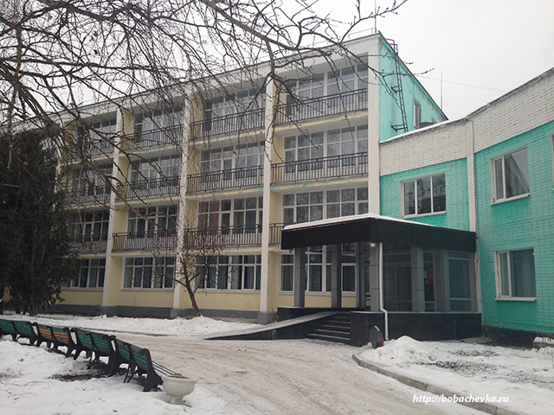

Приложение 2. Рекламная продукция предприятия



Приложение 3. Фото внутреннего интерьера санатория

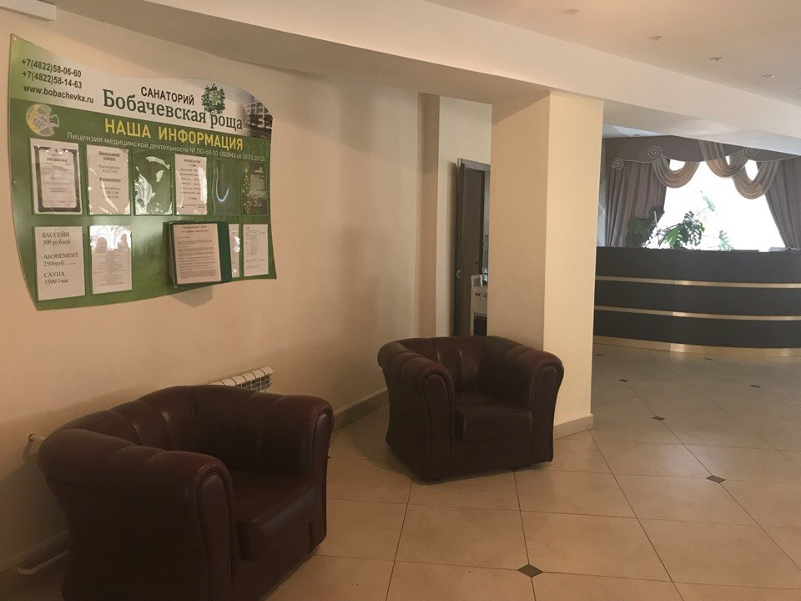

Приложение 4. Прейскурант цен на услуги проживания

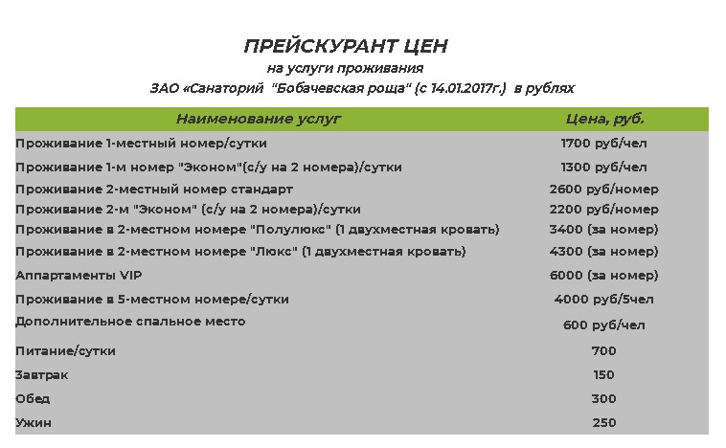

Приложение 5. Прейскурант цен на медицинские услуги ЗАО «Санаторий «Бобачевская роща»

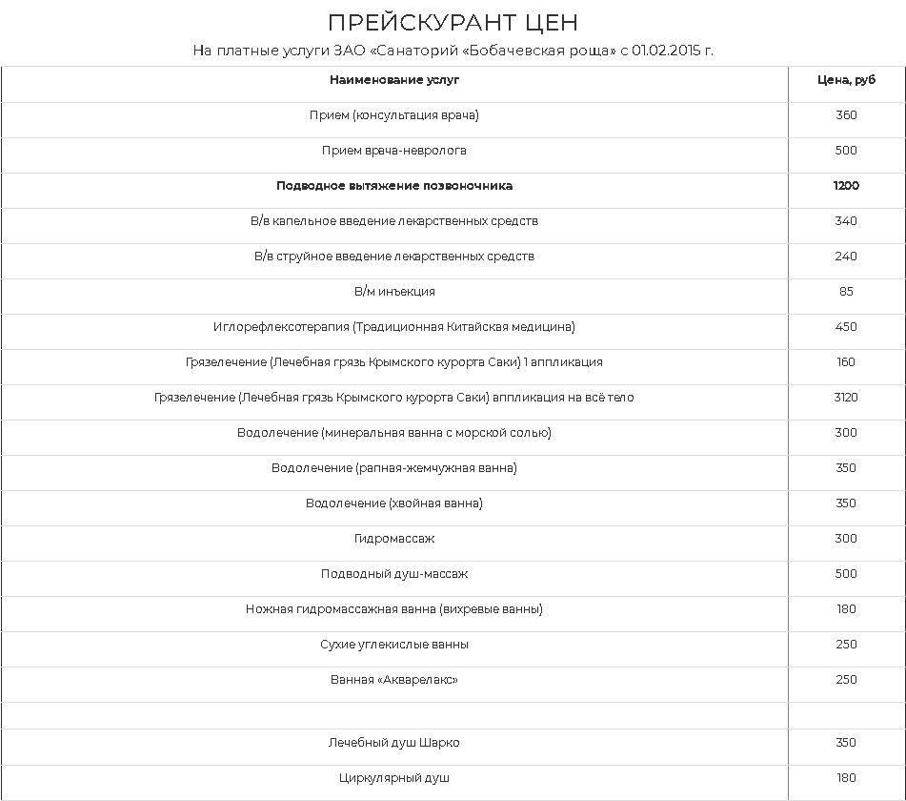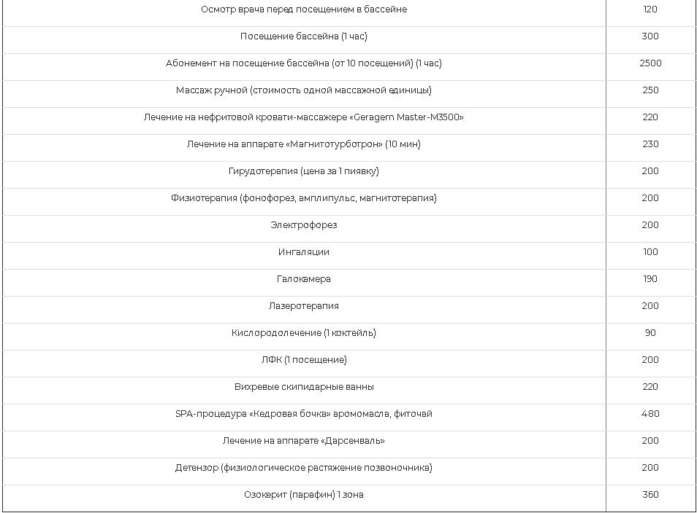
Приложение 6. Лицензия от Министерства здравоохранения Тверской области на осуществление медицинской деятельности
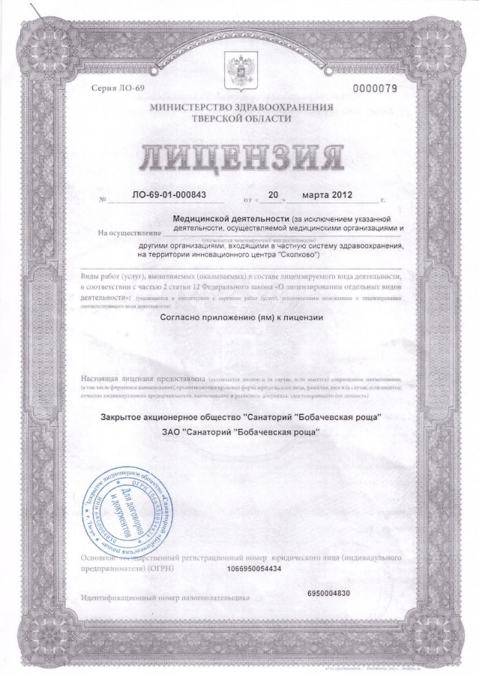

Приложение 7.Фото прилегающей территории к санаторию
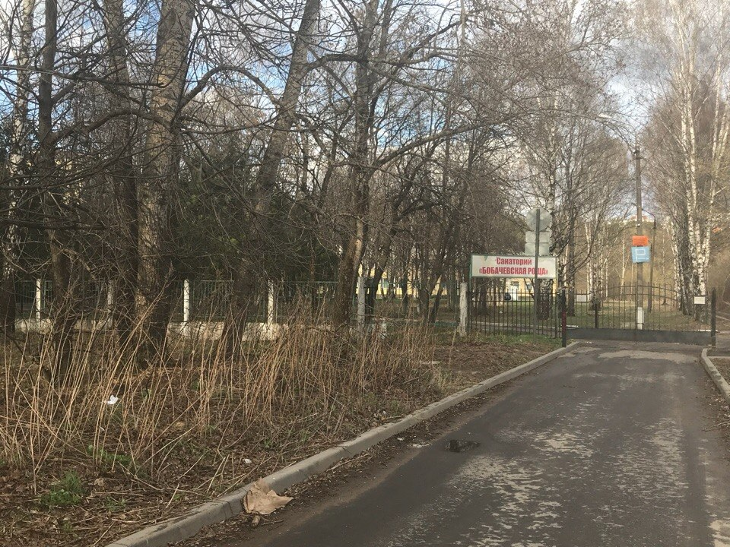

Центральная база статистических данных Российской Федерации. [Электронный ресурс]. Режим доступа : http://www.gks.ru/dbscripts/cbsd/dbinet.cgi?pl=9400103 (дата обращения: 26.05.2018).
Барсуков И.С. Санаторно-курортное дело : учебное пособие. М.,2015.
Быков В.А. Стратегия повышения конкурентоспособности курортно-туристских услуг: Автореферат. СПб.: СПбГУЭФ, 2007.
Ветитнев А.М., Войнова Я.А. Организация санаторно-курортной деятельности. М.,2014.
Ветитнев А.М., Журавлёва Л.Б. Курортное дело. М.,2006.
Кисилевич Т.И. Внутренний контроль в санаторно-курортных организациях. М.,2002.
Старикова Ю.А. Санаторно-курортное дело // Конспект лекций. М.,2010.
Бюллетень Счетной палаты Российской Федерации 2003 г.№ 4. // О состоянии и перспективе развития санаторно-курортного обеспечения в Российской Федерации [Электронный ресурс]. Режим доступа: http://audit.gov.ru/activities/bulleten/bulletin-of-the-audit-chamber-no-1-january-2014_1.php?clear_cache=Y (дата обращения: 26.05.2018).
"Гражданский кодекс Российской Федерации" от 30.11.1994 N 51-ФЗ (ред. от 29.07.2017). // Справочно-правовая система «Консультант плюс». [Электронный ресурс]. Режим доступа: http://www.consultant.ru/document/cons_doc_LAW_5142/ (дата обращения: 10.04.2018).
Закон РФ от 07.02.1992 N 2300-1 (ред. от 01.05.2017) "О защите прав потребителей"// Справочно-правовая система «Консультант плюс». [Электронный ресурс]. Режим доступа: http://www.consultant.ru/document/cons_doc_LAW_305/ (дата обращения: 10.04.2018).
Приказ Минздрава России от 05.05.2016 N 279н "Об утверждении Порядка организации санаторно-курортного лечения". // Справочно-правовая система «Консультант плюс». [Электронный ресурс]. Режим доступа: http://www.consultant.ru/document/cons_doc_LAW_199925/ (дата обращения: 10.04.2018).
Приказ Минздрава РФ от 5 августа 2003 г. N 330 "О мерах по совершенствованию лечебного питания в лечебно-профилактических учреждениях Российской Федерации". // Справочно-правовая система «ГАРАНТ». [Электронный ресурс]. Режим доступа : http://base.garant.ru/12132439/ (дата обращения: 11.05.2018).
Федеральный закон от 21 ноября 2011 г. N 323-ФЗ "Об основах охраны здоровья граждан в Российской Федерации". // Справочно-правовая система «ГАРАНТ». [Электронный ресурс]. Режим доступа : http://base.garant.ru/58060827/#ixzz50KEDaFmT (дата обращения: 10.04.2018).
Федеральный закон от 23.02.1995 N 26-ФЗ (ред. от 28.12.2013) "О природных лечебных ресурсах, лечебно-оздоровительных местностях и курортах". // Справочно-правовая система «Консультант плюс». [Электронный ресурс]. Режим доступа: http://www.consultant.ru/document/cons_doc_LAW_6001/ (дата обращения: 15.04.2018).
Официальный сайт санатория «Бобачевская роща». [Электронный ресурс]. Режим доступа: http://xn--80aabagr0b1a7f.xn--p1ai/ (дата обращения: 26.05.2018).
Официальный сайт национального туроператора «Алеан». [Электронный ресурс]. Режим доступа: https://www.alean.ru/rossiya/tverskaya_oblast/tver/ (дата обращения: 21.05.2018).
Сайт по продажам путевок в санатории «Курорт Эксперт» . [Электронный ресурс]. Режим доступа: http://kurort-expert.ru/ (дата обращения: 01.04.2018).
Система интернет-бронирования отелей Booking.com [Электронный ресурс]. Режим доступа: https://www.booking.com/hotel/ru/sanatoriy-bobachevsk (дата обращения: 21.05.2018).
Официальный сайт Правительства Тверской области. [Электронный ресурс]. Режим доступа: http://www.region.tver.ru/novosti/?ELEMENT_ID=65070&sphrase_id=319391 (дата обращения: 26.05.2018).
Туристический портал Тверской области. [Электронный ресурс]. Режим доступа: http://welcometver.ru/rooms/27 (дата обращения: 26.05.2018).
Ветитнев А.М., Журавлева Л.Б. Указ. Соч. С.37.
Ветитнев А.М., Войнова Я.А. Указ.соч. С.7.
Старикова Ю.А. Указ.соч. С.23.
Ветитнев А.М., Журавлева Л.Б. Указ. Соч. С.123.
Старикова Ю.А. Указ.соч. С.24.
Ветитнев А.М., Журавлева Л.Б. Указ. Соч. С.126.
Там же. С.130.
Старикова Ю.А. Указ.соч. С.26.
Ветитнев А.М., Журавлева Л.Б. Указ. Соч. С.131.
Ветитнев А.М., Журавлева Л.Б. Указ. Соч. С.132.
Там же. С.133.
Быков В.А. Указ. Соч. С.4.
Ветитнев А.М., Журавлева Л.Б. Указ. Соч. С.133.
Ветитнев А.М., Журавлева Л.Б. Указ. Соч. С.138.
Там же. С.140-141.
Старикова Ю.А. Указ. Соч. С.27.
Киселевич Т.И. Указ. Соч. С. 5.
Ветитнев А.М., Журавлева Л.Б. Указ. Соч. С.138.
Там же. С.146.
Старикова Ю.А. Указ.соч. С.5-6.
Там же. С.4.
Ветитнев А.М., Журавлева Л.Б. Указ. Соч. С.32.
Ветитнев А.М., Журавлева Л.Б. Указ. Соч. С.481.
Гражданский кодекс Российской Федерации. [Электронный ресурс].
Федеральный закон «О природных лечебных ресурсах, лечебно-оздоровительных местностях и курортах». [Электронный ресурс].
Федеральный закон «Об основах охраны здоровья граждан в Российской Федерации». [Электронный ресурс].
Приказ Минздрава России «Об утверждении Порядка организации санаторно-курортного лечения». [Электронный ресурс].
Закон РФ «О защите прав потребителей». [Электронный ресурс].
Ветитнев А.М., Журавлева Л.Б. Указ. Соч. С.405-406.
Там же.С.418.
Приказ Минздрава РФ «О мерах по совершенствованию лечебного питания в лечебно-профилактических учреждениях Российской Федерации». [Электронный ресурс].
Ветитнев А.М., Войнова Я.А. Указ.соч. С.95.
Там же. С.96.
Барчуков И.С. Указ. Соч. С.8.
Ветитнев А.М., Войнова Я.А. Указ.соч. С.104.
Ветитнев А.М., Журавлева Л.Б. Указ. Соч. С.419.
Ветитнев А.М., Журавлева Л.Б. Указ. Соч.С.420.
Там же. С.421.
Официальный сайт санатория «Бобачевская роща». [Электронный ресурс].
Официальный сайт санатория «Бобачевская роща». [Электронный ресурс].
Сайт по продажам путевок в санатории «Курорт Эксперт» . [Электронный ресурс].
Официальный сайт Правительства Тверской области. [Электронный ресурс].
Туристический портал Тверской области. [Электронный ресурс].
Официальный сайт национального туроператора «Алеан». [Электронный ресурс].
Сайт по продажам путевок в санатории «Курорт Эксперт». [Электронный ресурс].
Официальный сайт санатория «Бобачевская роща». [Электронный ресурс].
Официальный сайт санатория «Бобачевская роща». [Электронный ресурс].
Официальный сайт национального туроператора «Алеан». [Электронный ресурс].
Официальный сайт санатория «Бобачевская роща». [Электронный ресурс].
Система интернет-бронирования отелей Booking.com [Электронный ресурс].
Официальный сайт санатория «Бобачевская роща». [Электронный ресурс].
Фотография выполнена автором.
Фотография выполнена автором.
Официальный сайт санатория «Бобачевская роща». [Электронный ресурс].
Официальный сайт санатория «Бобачевская роща». [Электронный ресурс].
Официальный сайт санатория «Бобачевская роща». [Электронный ресурс].
Фотография сделана автором.

